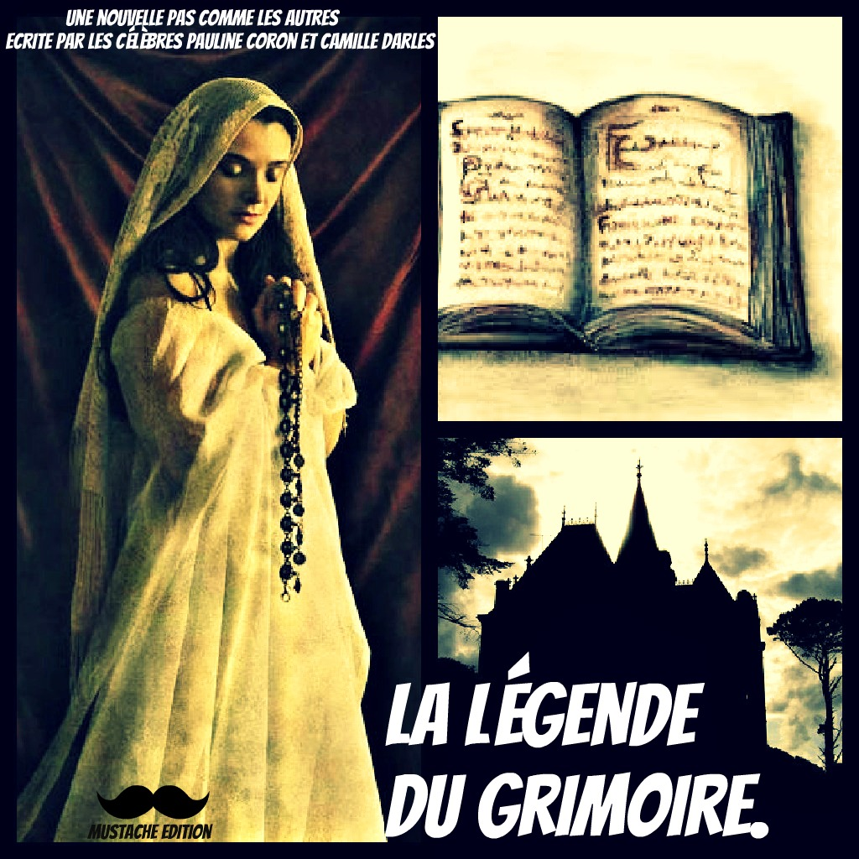

Pauline Coron et Camille Darles

**La légende du grimoire**

**Mustache edition**

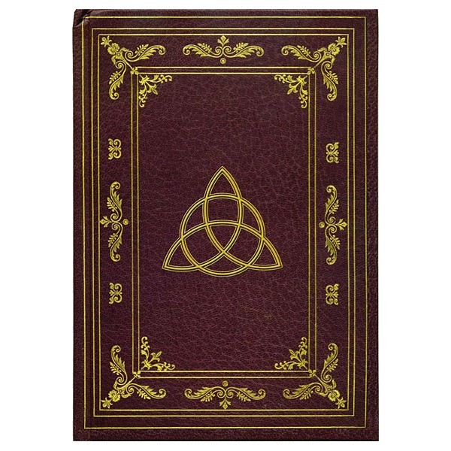

Arthur Dupont était chercheur et collectionneur. Il pensait que la magie existait et, depuis tout petit, il cherchait des preuves pour montrer au monde entier que ses croyances étaient fondées. Il avait lu, plus jeune, beaucoup de contes dont “les contes du Graal“ dans lesquels il avait découvert certaines bases de son monde. Il avait aussi eu un accident qui lui avait laissé de grosses séquelles. Depuis, il avait du mal à faire la part entre le réel et le rêve.

Récemment, il était entré en possession d’un grand manoir situé dans la forêt de Jouvence. Un jour, il aperçut une grande croix plantée dans le sol. Il creusa au pied de celle-ci et tomba sur un grimoire.

C’était un ouvrage très ancien et très épais. Il était fait d’une couverture en cuir rouge décorée de motifs dorés, et ses pages de parchemin étaient cornées et jaunies par le temps. Il avait appartenu à une poétesse dont le nom, Flore, était gravé en lettres d’or.

Jamais Arthur n’avait fait une aussi belle découverte. Il rentra chez lui avec le grimoire et but à son succès. Tout à fait saoul, il entreprit alors de lire l’ouvrage.

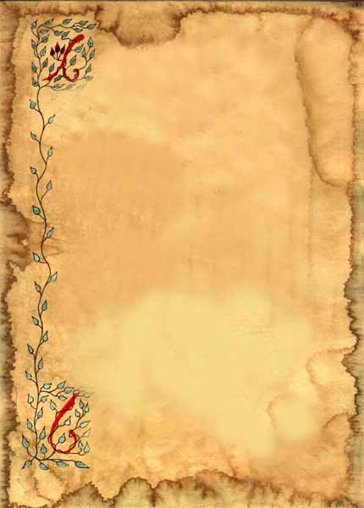

***L****ancelot mon bel ami,*

***A*** *la guerre tu es parti,*

***N****aturellement je te suivis,*

***C****ar je t’aime à la folie.*

***E****n tant que courtisane*

***L****a seule qui vint fut ma servante.*

***O****n voyageait dès la nuit tombante,*

***T****outes seules sur nos ânes.*

*28 Avril 1352*





**Il ne fallait pas que notre secret soit découvert, et c’est pour cela que par l’intermédiaire d’une lettre remise à ma servante par un de ses messagers, il m’avait donné rendez-vous dans un manoir abandonné.**

**3 Mai 1352**



*Lancelot mon bel ami,*

*J’ai adoré cette belle nuit,*

*Mais tu devais repartir*

*Et depuis mon chagrin empire.*

*Mais tu m’as donné une deuxième fois rendez-vous au même endroit.*

4 Mai 1352

**

*Lancelot mon bel ami,*

*Devant ce manoir abandonné,*

*Des heures durant je t’attendis,*

*Mais finalement je repartis.*

*J’avais encore un peu d’espoir,*

*Alors je m’installai dans le manoir,*

*Accrochant un de mes foulards,*

*Rouge brodé d’un cœur noir,*

*A la fenêtre de la chambre à danser,*

*Là où se trouvait la grande cheminée.*

*J’espérais que tu l’apercevrais,*

*Et que tu viendrais me chercher.*

*8 Mai 1352*

Arthur se réveilla en sursaut, il avait fait un rêve étrange ; il était fatigué comme s’il avait fait un effort surhumain. Pourtant il n’avait pas bougé de sa place. En regardant autour de lui, il aperçut le grimoire et un foulard rouge brodé d’un cœur noir accroché à l’une des fenêtres. Alors il se souvint de tout ce qui s’était passé la veille : sa découverte, le fait qu’il avait beaucoup bu et puis sa lecture de l’ouvrage qu’il pensait magique, avec cette histoire de poétesse et son manoir ; maintenant tout devenait clair à ses yeux…

Le lendemain matin, Arthur était plus persuadé que jamais que la magie existait et, sans prendre le temps de faire quoi que ce soit, il continua son étude du grimoire.

**

*Le jour se leva,*

*A ta recherche je partis,*

*Dans les bois encore enveloppés de la nuit.*

*Soudain une odeur fit frémir mon corps,*

*C’était l’odeur de la mort.*

*En courant je partis,*

*Echappant à ton mortel ennemi.*



**J’ai couru aussi vite que j’ai pu.**

**Arrivée dans la demeure, je suis montée dans la plus haute tour, en barricadant toutes les issues. Et je me suis enfermée dans la dernière pièce qui a une fenêtre donnant sur la cour.**

***18 Mai 1352***

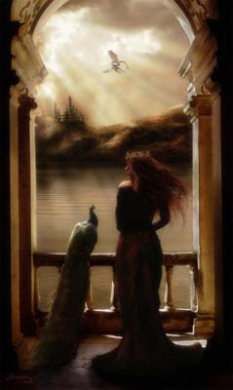

**J’entends un sifflement dehors, c’est sûrement l’homme qui vient de tuer mon bien-aimé qui appelle ses chiens. Peut-être sont-ils en train de dévorer Lancelot ! Les murs tremblent, c’est sûrement le meurtrier qui venait me tuer !**

**Il n’y a qu’une solution pour rejoindre un mort, c’est de mourir aussi. J’ai très peur, mon souffle s’accélère, j’ai du mal à respirer et je sens mon cœur se déchirer. Je ressens une douleur monstrueuse me tirailler le corps sans que je puisse m’en débarrasser.**



**Pourquoi lui ? Pourquoi Lancelot ? Il n’avait jamais fait de mal à personne. Si seulement cette guerre n’avait jamais eu lieu, nous ne serions pas venus dans ce manoir hanté. C’est de ma faute, si j’avais été moins égoïste, à vouloir le revoir, cela ne serait jamais arrivé. J’ai envie de me jeter par la fenêtre, mon estomac remonte, je tremble mais je transpire en même temps, je souffre.**



**Lancelot a disparu ; j’ai tout abandonné pour lui ; sans lui je ne suis plus rien. Que vais-je faire ? Continuer ma vie ? Non, sans lui c’est impossible car il est toute ma vie. Ah ! Qu’ai-je été sotte de l’avoir fait revenir dans un pareil lieu. Maintenant il est mort par ma faute.**

** Jamais je n’arriverai à sourire de nouveau, aucun rire n’arrivera à sortir de ma bouche, toutes mes nuits seront hantées de cauchemars, mon cœur restera glacé à tout jamais sans jamais pouvoir s’ouvrir de nouveau. Ma vie est devenue une horreur. Je veux quitter ce monde pour éviter les souffrances qui m’attendent et rejoindre celui que j’ai toujours aimé. C’est pourquoi j’écris une lettre à ma servante contenant mes dernières volontés :**

**Ma chère servante**,

**“Aujourd’hui ma raison de vivre est éteinte, c’est pour cela que j’ai décidé de mettre fin à mes jours, afin de la retrouver et surtout de mettre fin à mes souffrances. Vous aurez l’extrême obligeance d’enterrer mon corps avec celui de mon bien-aimé, ainsi que le grimoire posé à côté de cette lettre. Vous planterez une croix par-dessus au nom de Lancelot et vous ferez en sorte que ce château ne soit pas habité le plus longtemps possible.**

**Bien cordialement, Flore“**

**18 Mai 1352**

Lorsqu’Arthur eut fini de lire le grimoire, il comprit que le chevalier et la courtisane étaient enterrés tout près du livre. Il prépara tout son matériel de chercheur et partit à la recherche des deux cadavres. Quand il arriva à la croix où était enterré le livre, il creusa aux alentours mais ne trouva pas de corps ; en revanche, il déterra toutes les armes du chevalier et rentra chez lui.

Le soir, il essaya l’armure et s’endormit d’un seul coup. Il rêva qu’il gagnait des guerres. Quand il se réveilla, il était habillé en chevalier et l’armure lui allait parfaitement des pieds à la tête.

FIN

